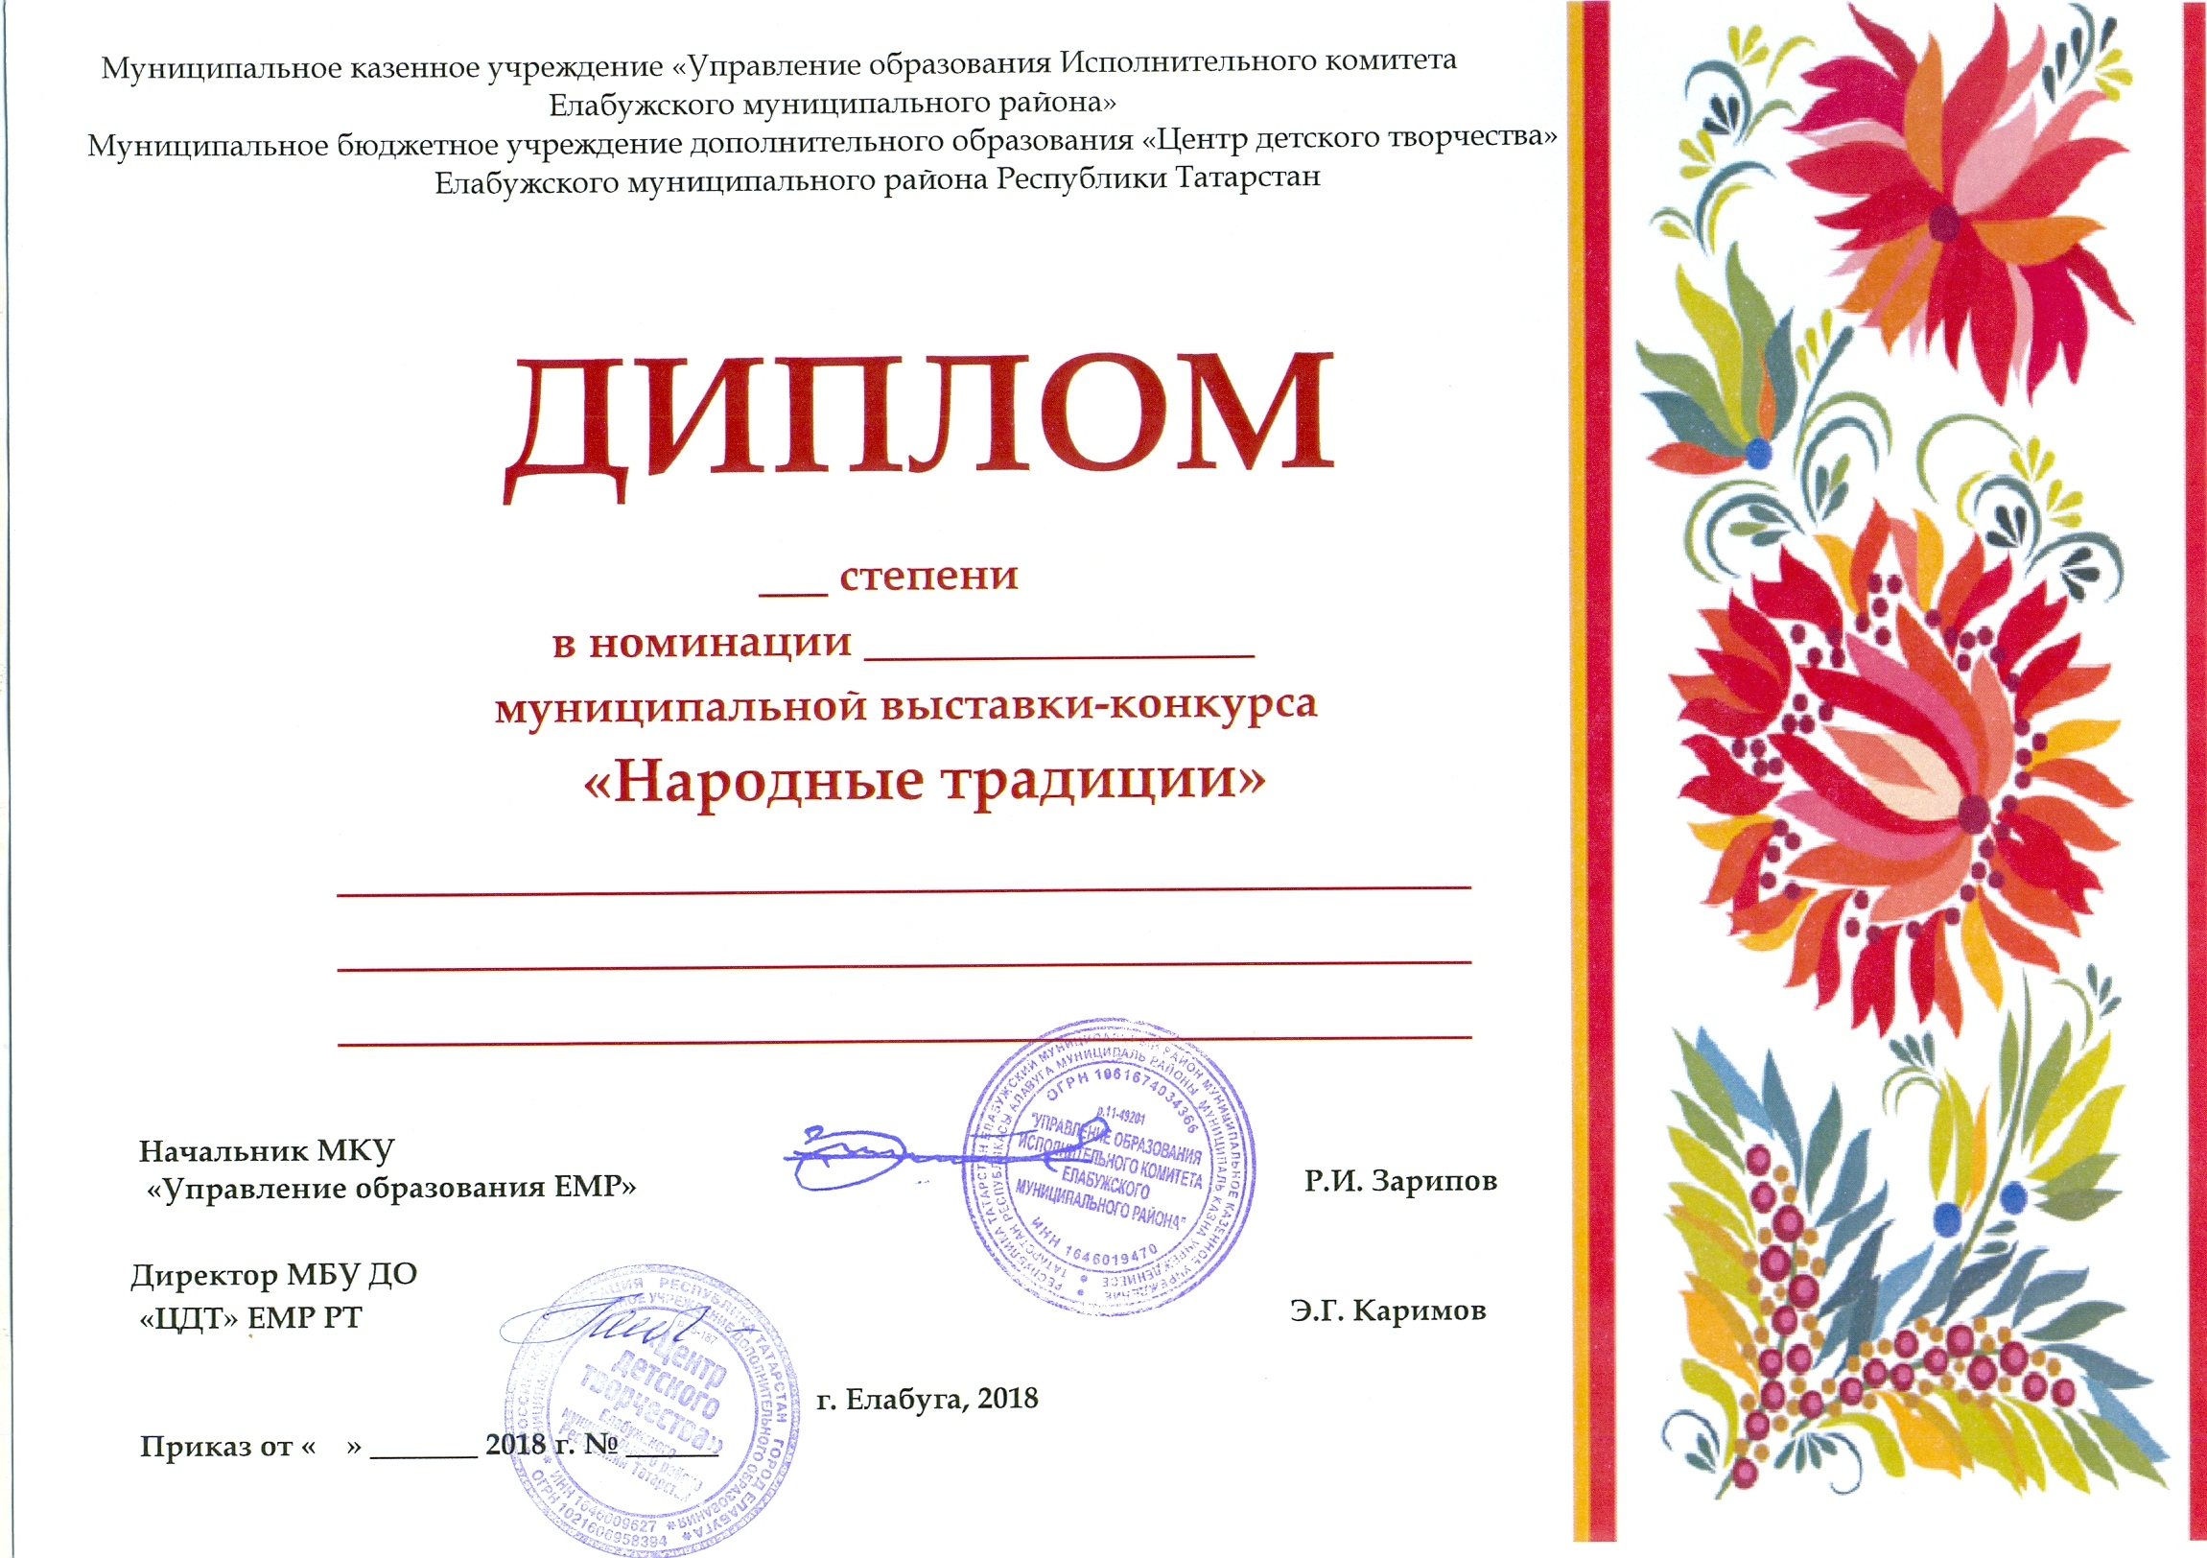

II
«Вязание крючком»

Заволжская Анастасия
МБУ ДО «Центр детский морской» ЕМР РТ
Руководитель: Галимова А.Б.

02 03 144

